9"а" на 23.04.2020г.

Русский язык. 23.04.
Тема: Обособленные обстоятельства.
Задание: рассмотреть теорию в учебнике на страницах 179-180.
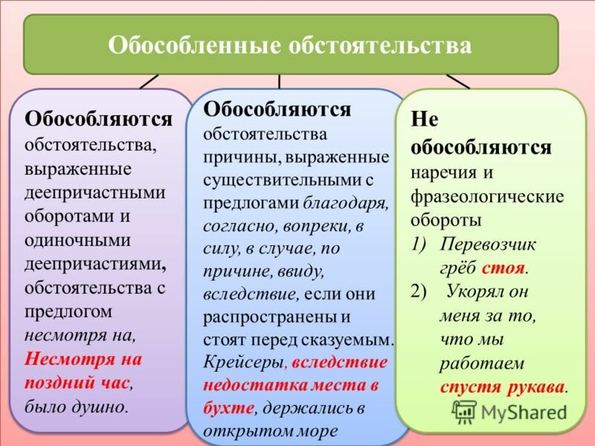

Упражнения 383, 384 – письменно в тетради
Срок сдачи - до 24.04.

Литература 23.04.
Тема: Анализ главы «Княжна Мери» из романа М. Ю. Лермонтова «Герой нашего времени»
Задание: устно подготовить ответы на вопросы.
Вопросы и задания для обсуждения главы «Княжна Мери»
1)Зачем Печорин добивался любви Мери?
2) Как понять его утверждение: «А что такое счастье? Насыщенная гордость»? Последователен ли Печорин в соблюдении этой жизненной позиции?
3) Каковы взгляды Печорина на дружбу? Как это проявляется в его отношениях с окружающими людьми?
4) Как Печорина характеризуют его отношения с Вернером и Грушницким?
5) Почему из всех женщин Печорин выделял Веру? Найдите объяснение этому в дневниковых записях от 16 и 23 мая.
6) Отметьте черты искренности и притворства в исповеди Печорина Мери (со слов «Да, такова была моя участь с самого детства» до слов «Это меня не огорчит нимало»).
7) Прочитайте эпизод переправы Печорина и Мери через горную речку (запись от 12 июня). Как в объяснении Мери с Печориным раскрывается ее характер?
8) Прочитайте запись от 14 июня. Как Печорин объясняет изменения в самом себе и как это его характеризует?
9) Прочитайте внутренний монолог Печорина перед дуэлью (запись от 16 июня). Искренен ли Печорин в этом признании или он лукавит даже перед самим собой?
10) Почему рассказ о дуэли дается автором в воспоминаниях Печорина (через полтора месяца в крепости N)?
11)Каково поведение Печорина во время дуэли? Что положительного и что отрицательного подчеркивает автор в его образе?
12) Можно ли посочувствовать герою или он достоин осуждения?
13) Как проявляется мастерство Лермонтова в изображении жизни и психологии людей в этом эпизоде?
Алгебра - скайп
География- Тема: Социальная инфраструктура.
1. Прочитать текст на стр. 70-72
2 .Рассмотреть рис.42 ( выделить какие бывают услуги)
3. Какова территориальная организация сферы услуг? Какими видами услуг пользуется твоя семья?

История -
9а | Общественное движение в 1880-х – первой половине 1890-х гг.  Ссылки на интернет-ресурсы:  Спицын Е.Ю. Общественно-политическое движение в России во второй половине XIX века.  https://www.youtube.com/watch?v=oILJ7lLmysY&list=PL2zbO1Ks2ovxT_VJS6xNWc7Ewaqv5efXf&index=56

Посмотреть интернет-урок.
- Прочитать §27, Стр. 20-25.
- Письменно (не более 2 тетрадных страниц!) ответить на вопросы в конце §27 (рубрика «Вопросы и задания для работы с текстом параграфа», Стр. 24):
- на вопрос №3 отвечают: Кузнецов, Левин;
- на вопрос №4 отвечают: Волокитина, Комарова;
- на вопрос №5 отвечают: Иванова, Пузанкова;
- на вопрос №6 отвечают: Рудь, Апоник.
- Выписать в тетрадь термины под рубрикой «Запоминаем новые слова» (из Части 1 учебника) на Стр. 63, 64, 160 (те, кто не успел на прошлой неделе).
- Сфотографировать тетради и выслать на проверку учителю по Скайпу или электронной почте: blinovivan@bk.ru
!!! Левин присылает домашнее задание в файле

23.04.2020
Химия 9 класс

Тема урока «Химические свойства солей
в свете теории электролитической диссоциации»

1. Запишите тему урока в тетради.
2. Запишите в тетради химические свойства солей. Для каждого химического свойства составьте одно уравнение реакции (в молекулярной и ионных формах), подтверждающее данное свойство.

Выполненное задание отправьте на электронную почту учителю на проверку
Адрес почты: everest.distant@yandex.ru

